N O T I C I A S


* LA IGLESIA EN CAMPAÑA. El pasado domingo se celebró el Día de la Iglesia Diocesana. Por toda la labor pastoral, asistencial y educativa, por todas las personas que recibimos los beneficios de su misión, apoyamos en la Colecta Extraordinaria y SIEMPRE con nuestra colaboración a la Iglesia de la que nos sentimos orgullosos de pertenecer.

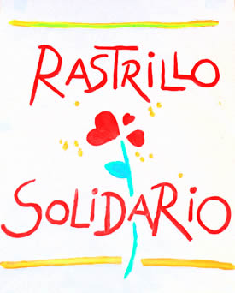
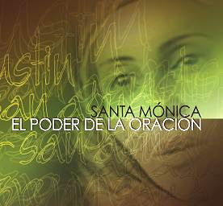
* . PREPARACIÓN DE LA NAVIDAD : RASTRILLO Y LOTERÍA PARROQUIAL. Está abierto el plazo para poder acercar las donaciones destinadas al Rastrillo Benéfico que tendrá lugar entre el 9 y el 16 de diciembre. Las participaciones de Lotería pueden adquirirse en el despacho parroquial y en la portería de la Residencia ¡Muchas gracias por su valiosa colaboración.
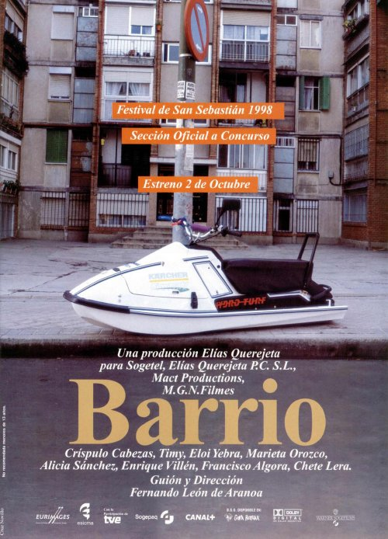

* CINEFÓRUM: “CRIADAS Y SEÑORAS”. Una producción norteamericana del año 2011. Situada en Mississippi en los años 60, saca a la luz la verdadera relación de las criadas negras y las familias blancas para las que trabajaban. Este martes 24 de noviembre a las 6 de la tarde. Acceso libre y gratuito en el Salón de Actos.

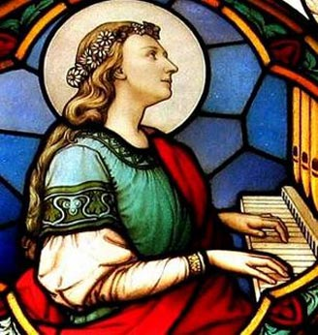
* CONCIERTO EN HONOR DE SANTA CECILIA (22-IX), patrona de la música se ofrecerá el Concierto de la Escolanía del Real Monasterio de San Lorenzo de El Escorial. Será este próximo viernes 30 de noviembre a las 20:30 h. en el templo parroquial.


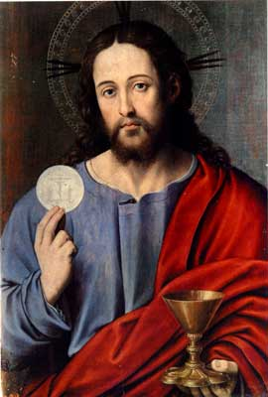
*JUEVES EUCARÍSTICOS: Todos los jueves del curso , de las 19 a las 20 h. veneramos a Jesús Eucaristía a través de la Exposición del Santísimo. Meditación contemplativa acompañada de diversos textos para la reflexión y cánticos de alabanza..

www.jeaf.com/samasabe samasabe@agustinos-es.org
Tlf: 91 435 76 82 Fax: 91 435 76 91

www.jeaf.com/samasabe samasabe@agustinos-es.org
Tlf: 91 435 76 82

Hoja parroquial Año XII nº 550

Hoja parroquial Año XV. Nº 736

Tiempo Ordinario (B) Jesucristo, Rey del Universo 25 de noviembre de 2012
Parroquia San Manuel y San Benito. PP. Agustinos
C) Alcalá 83 y C) Columela 12, 28001. MADRID

REY DE LA VERDAD

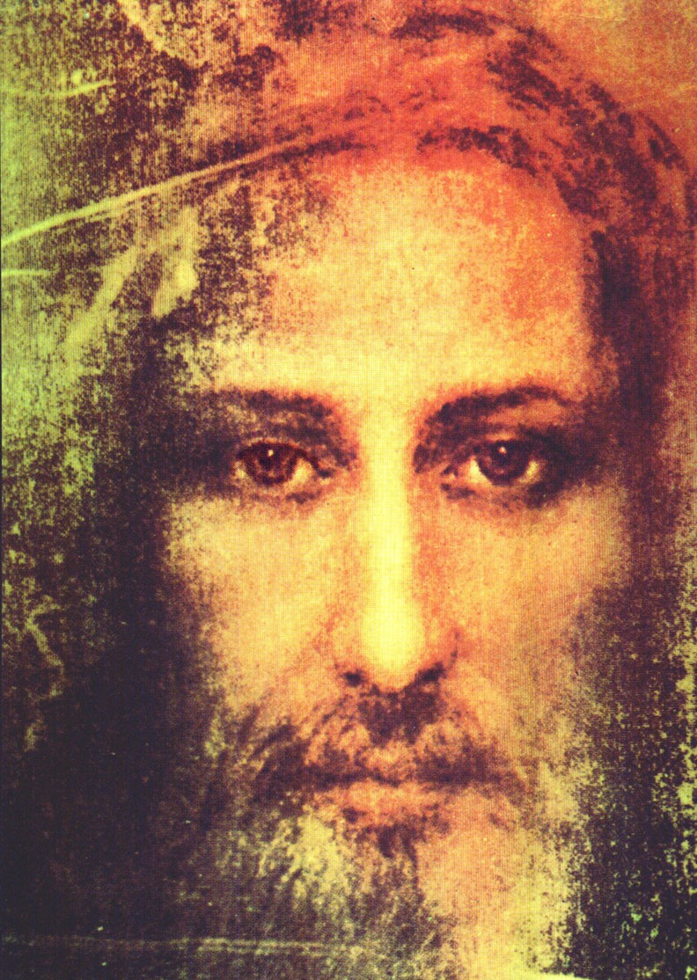
Jesús, preso ante Pilatos, reconoce que su Reino no es de este mundo, que procede de lo más alto, pero eso no quiere decir que no esté aquí ya. Lo que celebramos es la existencia de ese Reino de paz y de amor y la confirmación de Jesús es el Rey de ese Reino. Al celebrar esta fiesta al final del año litúrgico significamos que Cristo reinará al final de los tiempos y supone un plan espiritual de redención lejos de cualquier interpretación de poder político o pseudoreligioso.
El Reino de Cristo es uno de los grandes anhelos de los cristianos. Jesús nos dice que el Reino esta cerca y que está dentro de nosotros; ese reino es una forma de vida, una formula de amor y una entrega a los hermanos, mientras que amamos a Dios sobre todas las cosas. También es posible declarar a Jesús Rey de nuestras vidas. Su ejemplo --el seguimiento de sus enseñanzas-- nos trae paz, felicidad, justicia y amor. Y, sobre todo, nos muestra un reino de humildes, de afables, de limpios de corazón, de pobres de cuerpo y de espíritu. Alejado del poder, de la violencia, de la explotación, del odio. El Reino ha llegado. Lo que ocurre es que cada uno debe descubrirlo.
Jesús no niega a Poncio Pilatos que Él sea Rey. Y eso le llega a sorprender aún mucho más al Gobernador romano. A nosotros nos puede ser muy útil hoy esa característica que Jesús añade: Rey de la verdad. En este mundo actual lleno de mentira y de falsedades establecidas como si fueran verdades, nuestro sentido de la verdad ha de llenar nuestro afán. Nunca como ahora la verdad se hizo tan necesaria. La mentira abunda por doquier, en todos los campos y acciones humanas, desde la política hasta en el comercio. Vivimos un tiempo de fraude, de mentira generalizada. Luchemos, pues, por el Reino de Cristo. Ese es nuestro lugar. Y no ningún otro. Seamos valientes y no confraternicemos con los mentirosos, no merece la pena.

